**Опис дизайну програмного рішення проекту Snap Studio**

1. **Високорівневий опис реалізації**

Snap Studio призначений бути зручним у використанні застосунком для редагування фотографій, розробленим для платформи Windows з використанням Windows Presentation Foundation (WPF). Застосунок дозволятиме користувачам керувати та редагувати свої фотографії з різноманітними функціями, включаючи перегляд, обертання, відображення, застосування фільтрів, регулювання яскравості та контрасту, організацію фотографій у альбоми та пошук фотографій за назвою. Система також надаватиме метадані фотографій, такі як назва файлу, дата створення та модифікації.

1. **Структура програмного забезпечення**

Програмне рішення буде реалізовано з використанням архітектури Model-View-ViewModel (MVVM), яка підходить для застосунків на основі WPF. Ця архітектура розділяє інтерфейс користувача (View), бізнес-логіку та дані (Model) та логіку управління (ViewModel), забезпечуючи чітке розділення обов'язків і спрощуючи підтримку та тестування застосунку.

1. **Структура класів та їх взаємодія**
   1. **Шар Model**

* **Photo:** Предаставляє фотографію з її властивостями, такими як назва файлу, шлях, дата створення та модифікації, яскравість, контраст і застосовані фільтри.
* **Album:** Представляє колекцію фотофайлів.
* **PhotoRepository:** Керує зберіганням та отриманням фотографій і альбомів, взаємодіючі з файловою системою.
  1. **Шар ViewModel**
* **PhotoViewModel:** Забезпечує логіку для маніпуляції окремими фотографіями, включаючи обертання, відображення регулювання яскравості і контрастності.
* **AlbumViewModel:** Керує колекцією фотографій, забезпечує для додавання, видалення та огранізацією фотографій в альбомі.-
* **SearchViewModel:** Забезпечує логіку для пошуку фотографій за назвою.
* **MainViewModel:** Координує взаємодію між різними viewmodel та керує загальним станом застосунку.
  1. **Шар View:**
* **PhotoView:** Відображає окремі фотографії та забезпечує UI-контролі для їх редагування.
* **AlbumView:** Відображає колекцію фотографій у альбомі.
* **SearchView:** Забезпечує UI для пошуку фотографій за назвою.
* **MainView:** Головне вікно застосунку, яке містить інші подання та забезпечує навігацію між ними.

1. **Опис функцій:**

* **Обертанцня зображення:** Дозволяє користувачам обертати фотографії за годинниковою стрілкою або проти неї.
* **Відображення зображення:** Дозволяє користувачам відображати фотографії горизонтально або вертикально.
* **Регулювання яскравості:** Дозволяє користувачам збільшувати або зменшувати яскравість фотографій.
* Регулювання контрасту: Дозволяє користувачам змінювати контраст фотографій.
* **Застосування фільтрів:** Дозволяє користувачам застосовувати попередньо визначені фільтри для покращення вигляду фотографій.
* **Організація фотографій:** Дозволяє користувачам організовувати фотографії в альбоми.
* **Пошук фотографій:** Дозволяє користувачам шукати фотографії за назвою.
* **Відображення метаданих:** Відображає метадані про фотографії, такі як назва файлу, дата створення та модифікації.

1. **Початкова реалізація каркасу програмного рішення:**

Нижче наведена початкова реалізація каркасів класів на C#. Ця структура надає огляд класів та їх членів без тіл методів. Цей початковий дизайн буде еволюціонувати в процесі розробки.

* 1. **Шар Model:**

*// Photo.cs*

*public class Photo*

*{*

*public string FileName { get; set; }*

*public string FilePath { get; set; }*

*public DateTime CreationDate { get; set; }*

*public DateTime ModificationDate { get; set; }*

*public double Brightness { get; set; }*

*public double Contrast { get; set; }*

*public string AppliedFilter { get; set; }*

*// Методи для маніпуляції фотографією*

*}*

*// Album.cs*

*public class Album*

*{*

*public string Name { get; set; }*

*public List<Photo> Photos { get; set; }*

*// Методи для управління альбомом.*

*}*

*// PhotoRepository.cs*

*public class PhotoRepository*

*{*

*public List<Album> Albums { get; set; }*

*// Методи для завантаження та збереження фотографій і альбомів*

*}*

* 1. **Шар ViewModel:**

*// PhotoViewModel.cs*

*public class PhotoViewModel : INotifyPropertyChanged*

*{*

*public Photo Photo { get; set; }*

*// Команди для обертання, відображення, регулювання яскравості та контрасту.*

*public event PropertyChangedEventHandler PropertyChanged;*

*// Методи для виклику події PropertyChanged будуть додані тут.*

*}*

*// AlbumViewModel.cs*

*public class AlbumViewModel : INotifyPropertyChanged*

*{*

*public Album Album { get; set; }*

*// Команди для додавання, видалення та організації фотографій*

*public event PropertyChangedEventHandler PropertyChanged;*

*// Методи для виклику події PropertyChanged.*

*}*

*// SearchViewModel.cs*

*public class SearchViewModel : INotifyPropertyChanged*

*{*

*public string SearchQuery { get; set; }*

*public List<Photo> SearchResults { get; set; }*

*// Команди для виконання пошуку.*

*public event PropertyChangedEventHandler PropertyChanged;*

*// Методи для виклику події PropertyChanged.*

*}*

*// MainViewModel.cs*

*public class MainViewModel : INotifyPropertyChanged*

*{*

*public PhotoViewModel PhotoViewModel { get; set; }*

*public AlbumViewModel AlbumViewModel { get; set; }*

*public SearchViewModel SearchViewModel { get; set; }*

*// Команди для навігації та управління станом застосунку.*

*public event PropertyChangedEventHandler PropertyChanged;*

*// Методи для виклику події PropertyChanged.*

*}*

* 1. **Шар View:**

*<!-- MainView.xaml -->*

*<Window x:Class="SnapStudio.Views.MainView"*

*xmlns="http://schemas.microsoft.com/winfx/2006/xaml/presentation"*

*xmlns:x="http://schemas.microsoft.com/winfx/2006/xaml"*

*Title="SnapStudio" Height="450" Width="800">*

*<Grid>*

*<!-- UI елементи для навігації та розміщення інших подань будуть додані тут. -->*

*</Grid>*

*</Window>*

*<!-- PhotoView.xaml -->*

*<UserControl x:Class="SnapStudio.Views.PhotoView"*

*xmlns="http://schemas.microsoft.com/winfx/2006/xaml/presentation"*

*xmlns:x="http://schemas.microsoft.com/winfx/2006/xaml">*

*<Grid>*

*<!-- UI елементи для відображення та редагування фотографії будуть додані тут. -->*

*</Grid>*

*</UserControl>*

*<!-- AlbumView.xaml -->*

*<UserControl x:Class="SnapStudio.Views.AlbumView"*

*xmlns="http://schemas.microsoft.com/winfx/2006/xaml/presentation"*

*xmlns:x="http://schemas.microsoft.com/winfx/2006/xaml">*

*<Grid>*

*<!-- UI елементи для відображення альбому фотографій будуть додані тут. -->*

*</Grid>*

*</UserControl>*

*<!-- SearchView.xaml -->*

*<UserControl x:Class="SnapStudio.Views.SearchView"*

*xmlns="http://schemas.microsoft.com/winfx/2006/xaml/presentation"*

*xmlns:x="http://schemas.microsoft.com/winfx/2006/xaml">*

*<Grid>*

*<!-- UI елементи для пошуку фотографій будуть додані тут. -->*

*</Grid>*

*</UserControl>*

1. **Розробка UML-діаграми:**

Нижче наведено графічну UML діаграму класів, яка ілюструє вищенаведені класи та їх взаємозв'язки.

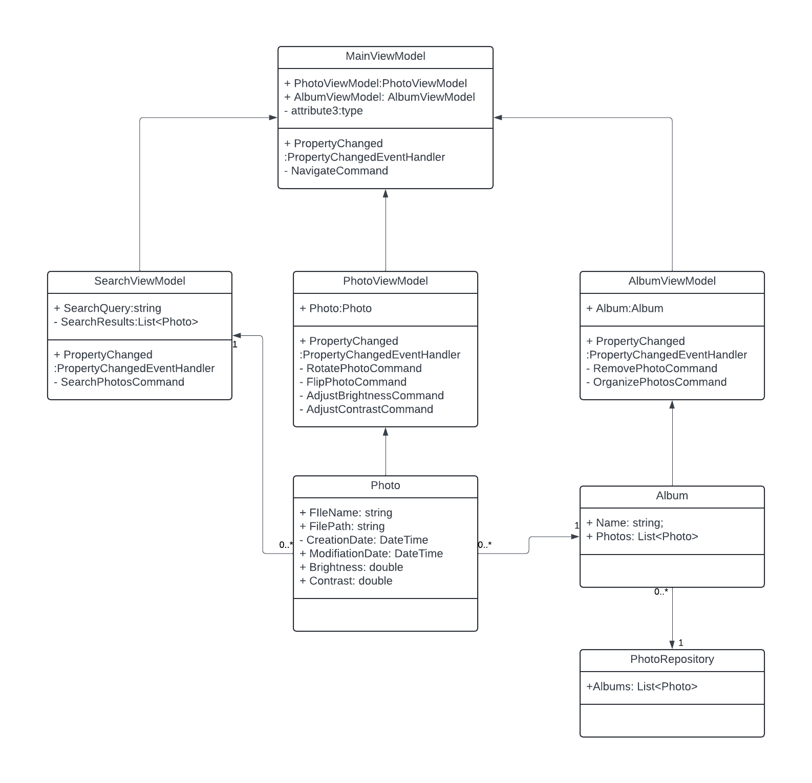*Рис.1 UML-діаграма класів застосунку.*